消息中心

个人门户——》消息中心

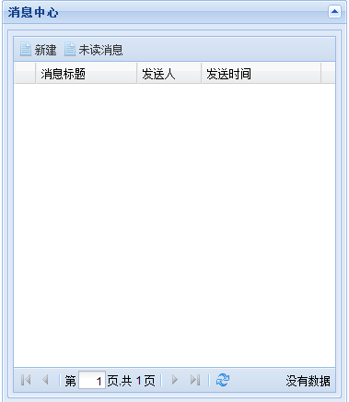

新建消息

点击：弹出 新建消息管理窗口：

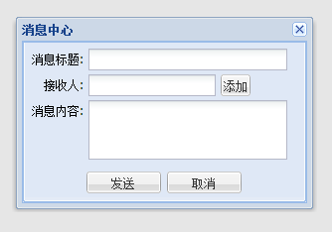

上图“接收人添加操作：“

点击按钮显示接收人添加窗口：

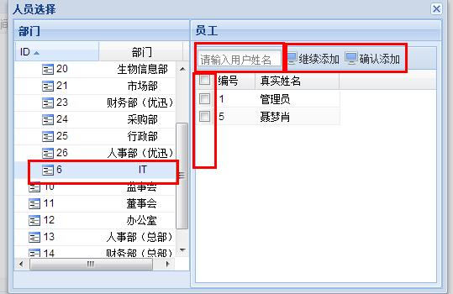

点击左侧“部门“（如：IT），右侧显示所点击的部门人员

也可以直接输入想要搜索的员工姓名

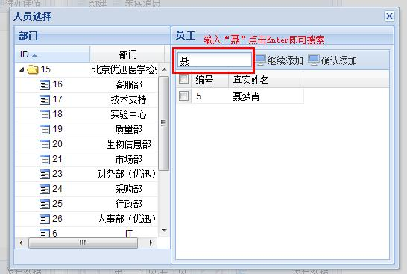

选择员工：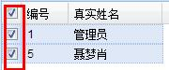勾选后点击，可以再次选择其他部门或搜索其他人员，点击，此窗口关闭，显示接收人

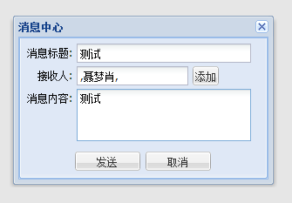

点击，此窗口关闭，显示添加的消息

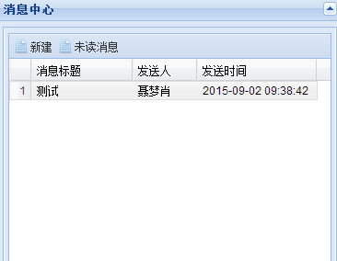

双击数据

双击“测试”这条数据，显示此消息详情：

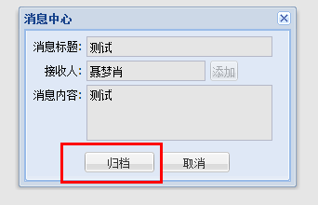

点击按钮，此消息不显示

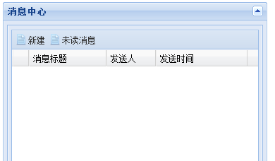

未读消息与已读消息

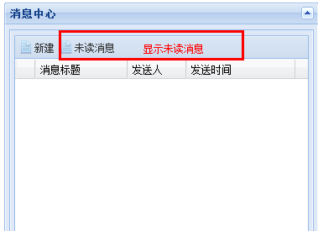

点击，显示“已读消息“

